Лекция 3

Геодезические работы при изысканиях линейных сооружений

В случае отсутствия крупномасштабных топографических планов выполняют полевое трассирование – трассирование на местности.
Полевое трассирование.
Геодезические работы при трассировании на местности:
- Выбор направления трассы (по картам 1: 100 000 и крупнее, аэрофотоснимкам)
- Вынос и закрепление трассы на местности – НТ, КТ, ВУ, створные точки
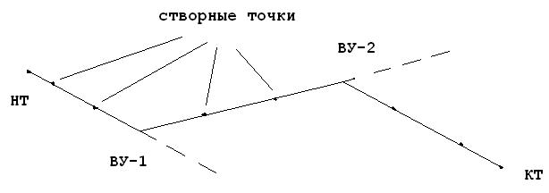
Рис.1

Трассу выносят на местность по (X,Y) основных точек (НТ, КТ, ВУ) или по привязкам к предметам местности. Для привязки трассы по высоте закладывают рабочие реперы (в 20 -100 м от трассы и в 1-3 км друг от друга). Отметки Рп – нивелированием IV класса.
- Разбивка по трассе пикетажа и кривых со съемкой полосы вдоль трассы: Пикетаж разбивают после закрепления трассы – стальная лента
Кроме ПК закрепляют «+» точки – характерные точки рельефа и ситуации.
Разбивка поперечников – перпендикулярные к трассе линии в характерных местах трассы (косогоры, урезы воды, примыкания дорог).
Съемку ситуации ведут способом перпендикуляров и линейных засечек.
Результаты съемки заносят в пикетажный журнал, где показана схема трассы, ее основные элементы, элементы ситуации и результаты их съемки в полосе отвода трассы.
Журнал ведут в крупном масштабе (1: 1 000, 1: 2 000).
- Геометрическое нивелирование трассы:

Трассу нивелируют «прямо» и «обратно» по методике технического нивелирования.
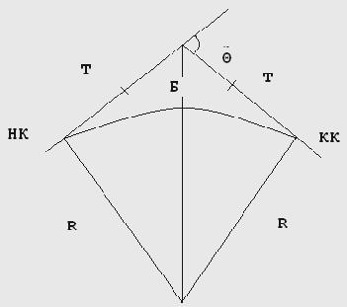
«Прямо»: нивелируют ПК, «+»точки, поперечники, главные точки КК. «Обратно»: только ПК и связующие точки.

Элементы круговой кривой:
Т– тангенс, К – длина кривой,Б – биссектриса, Д - домер
Величины Т, К, Б, Д выбирают по φ и R из специальных таблиц.

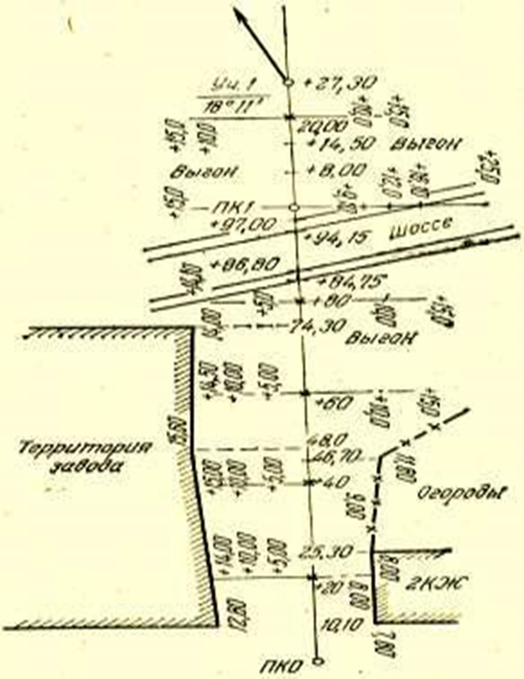
Рис.2.Пикетажный журнал

Чтобы учесть разницу между длиной ломаной и кривой, ПК, следующий за ВУ, смещают на величину Д.

Вертикальная планировка: проектирование горизонтальной площадки
Понятие о вертикальной планировке.
ВП – это организация рельефа на строительном участке.
ВП – преобразование естественного рельефа в проектный (искусственный), отвечающий требованиям строительства и благоустройства территории.
Практически при ВП физическая поверхность земли (естественный рельеф) заменяют искусственным в виде оформляющих плоскостей (горизонтальных, наклонных).
ВП подразделяют на:
а) планировку при площадном строительстве (внутриквартальная застройка, строительство спортивных сооружений)
б) планировка при строительстве линейных сооружений (длина >>ширины)- дороги, каналы, набережные.
Работы на местности при ВП:
- Разбивка линий и плоскостей под заданным уклоном
- Образование насыпей и выемок.
Наиболее экономичный способ – вертикальная планировка под условием нулевого баланса земляных работ: ΣV_{насыпи} = ΣV_{выемки}.
Графическая основа для ВП – топоплан, составленный по материалам нивелирования поверхности.
При НП съемка рельефа ведется геометрическим нивелированием.
Этот вид съемки применим на открытой местности со слабовыраженным рельефом. На небольших открытых участках – нивелирование по квадратам.
Порядок работы при НП:
- Рекогносцировка участка
- Разбивка сетки квадратов
- Планово-высотная привязка сетки квадратов
- Съемка рельефа
- Расчетно-графические работы.

